**Введение в Unity**

Unity как экосистема. История развития Unity. Сферы применения. Создание нового проекта. Интерфейс редактора. Игровые объекты, компоненты. Навигация по сцене. Понятие префаба. Горячие клавиши. Сборка проекта. Asset store. Примеры готовых проектов.

**Оглавление**

Unity как экосистема

Среда разработки (редактор Unity)

Мультиплатформенность

Сервисы Unity

Продукты Unity

Asset Store

Сообщество

История развития Unity

Версии Unity и основные вехи развития

Факты о компании

Условия использования Unity

Сферы применения Unity

Unity Hub

Редактор Unity

Создание нового проекта

Интерфейс

Игровые объекты

Компоненты

Навигация по сцене

Prefab (префаб)

Горячие клавиши

Сборка проекта

Asset Store

Использование готовых ассетов

Практика

Практическое задание

Дополнительные материалы

Используемая литература

# 

# 

# 

# Unity как экосистема

Компания Unity Technologies задает быстрое расширение мирового рынка игр. Движок Unity и его дополнительные игровые сервисы все больше принимают в индустрии. Unity — доминирующее программное обеспечение в разработке игр: на нем создано больше игр, чем с помощью любой другой игровой технологии. Растет число пользователей, отдающих предпочтение играм, сделанным на базе Unity. И все больше разработчиков полагаются на инструменты и сервисы Unity для развития своего бизнеса.

Unity — это не просто программа, а целая экосистема, включающая несколько элементов:

* среду разработки (редактор);
* мультиплатформенность — возможность развертывания, публикации, выхода игры или приложения на множество платформ;
* различные сервисы Unity;
* Asset Store — магазин готовых ресурсов и плагинов;
* сообщество разработчиков и людей, которые изучают Unity.

## Среда разработки (редактор Unity)

В первую очередь Unity предоставляет многофункциональную и в то же время простую среду разработки (редактор).

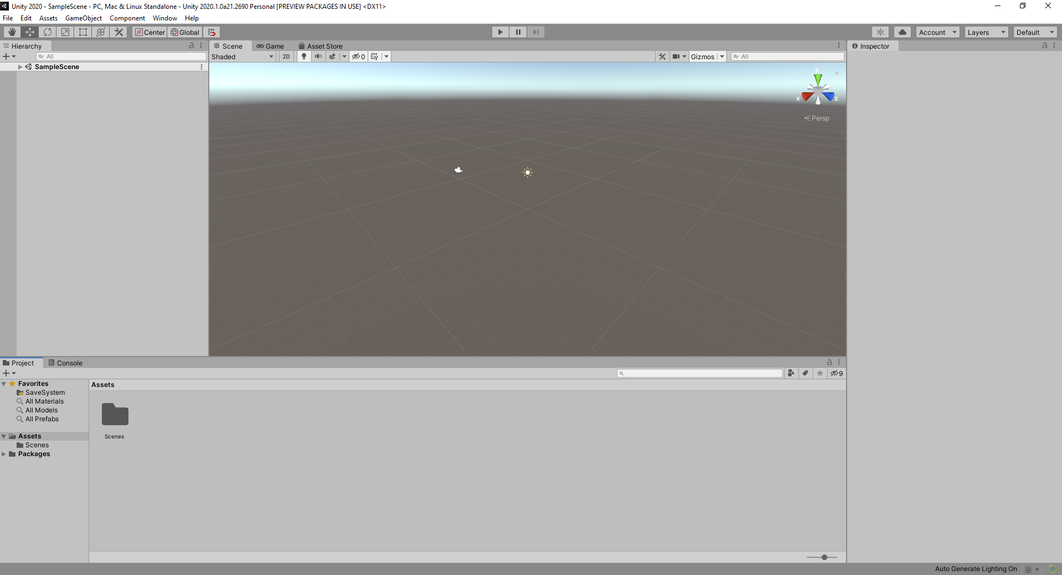

## Мультиплатформенность

Unity известен в индустрии как многоплатформенный игровой движок. На данный момент он поддерживает 23 платформы, которые постоянно обновляются, среди которых можно выделить:

* мобильные платформы;
* устройства виртуальной и дополненной реальности (VIVE, Oculus Rift, Gear VR и т. д.);
* настольные, игровые консоли (PC, Mac, XBox, PlayStation и другие);
* веб-платформы (Web);
* умное телевидение (Smart TV).

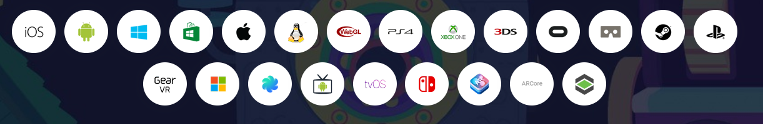

Актуальные данные о поддерживаемых платформах:

<https://unity3d.com/ru/unity/features/multiplatform>

## Сервисы Unity

Unity предоставляет ряд сервисов, помогающих разработчикам создавать игры, привлекать пользователей, удерживать их в игре и зарабатывать.

На данный момент представлены следующие сервисы:

* **Unity Ads** — сервис монетизации с помощью рекламы;
* **Unity Analytics** — сервис анализа статистики игры после релиза;
* **Unity Cloud Build** — сервис автоматической сборки и развертывания игр;
* **Unity Cloud Diagnostics** — набор облачных инструментов, помогающий идентифицировать, собирать и анализировать проблемы производительности и ошибок в ваших играх после релиза.
* **Unity Collaborate** — сервис совместной работы над проектом;
* **Unity IAP** — встроенные покупки на разных платформах.
* **Unity Multiplayer —** внедрение многопользовательского режима (**временно устранен HLAPI**).
* **Unity Reflect —** Конвертация **BIM** (Building Information Model) в 3д объекты с помощью плагина юнити.

## Продукты Unity

Кроме сервисов, доступных в редакторе, Unity предоставляет и особенные продукты, которые разработчики могут использовать вне редактора.

* **Unity Certification** — прохождение тестирования и получение сертификата Unity.
* **Unity Connect** — профессиональная сеть и биржа специалистов по разработке для Unity.
* **Unity Everyplay** — возможность для игроков записывать геймплей и делиться видео.
* **Asset Store** — огромный каталог платных и бесплатных ресурсов для разработки.

## Asset Store

Asset Store — магазин готового контента и инструментов для Unity. В нем есть следующие категории ассетов: «3D-модели», «Анимации», «Приложения», «Аудио», «Полностью готовые проекты», «Расширения редактора», «Системы частиц», «Скрипты», «Сервисы», «Шейдеры», «Текстуры и материалы», «Официальные примеры Unity».

Есть платные и бесплатные ассеты, а также большой фильтр поиска. Для загрузки и использования ассетов необходимо установить Unity. Asset Store с 2020 версии теперь доступен только через браузер и через окно в редакторе Unity. В магазине периодически проходят распродажи, а в зависимости от лицензии могут быть доступны специальные предложения.

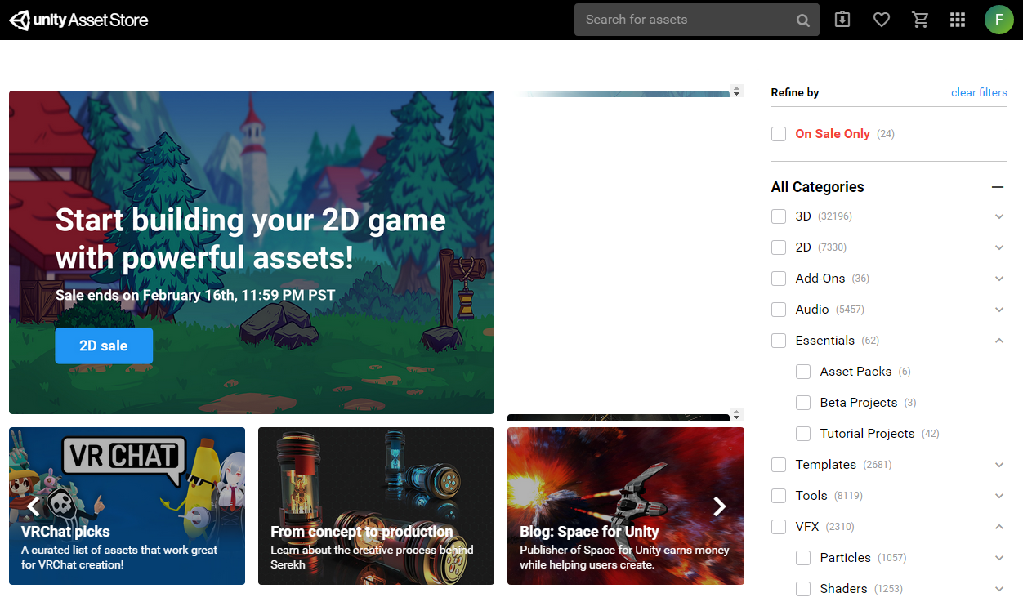

## Сообщество

Сообщество Unity включает следующие разделы:

* **«Форумы»** — центральная площадка сообщества для обсуждений;
* **«Ответы»** — площадка для размещения конкретных вопросов и ответов;
* **«Обратная связь»** — идеи о новых функциях и улучшении Unity, а также голосование за них;
* **«Баг-трекер»** — статус успешно воспроизведенных багов Unity, а также голосование за них;
* **«Документация»** — качественные ресурсы для изучения Unity.

# История развития Unity

Компания Unity Technologies была основана в 2004 году в Копенгагене — после того, как ее будущие основатели выпустили свою первую игру, с которой не смогли добиться успеха. Они осознали, как важен для разработчиков игровой движок и приемлемые по цене инструменты. Первоначально Unity разрабатывалась только под Mac. Предполагалось, что большая часть игр будет выходить под эту операционную систему, но позже было создано кроссплатформенное решение.

## Версии Unity и основные вехи развития

* 2001 — начало разработки Unity.
* 2005 — релиз Unity 1 на конференции Apple’s WWDC.
* 2007 — релиз Unity 2, проведение первой ежегодной конференции разработчиков Unity.
* 2008 — компания выросла в три раза. Появилась поддержка iPhone. Более 8 млн пользователей сыграли в FusionFall, разработанную в Unity.
* 2009 — компания активно развивается. Анонсирована бесплатная версия Unity. Получено 5,5 млн долларов инвестиций.
* 2010 — релиз Unity 3. Анонсирование Asset Store. Реализована поддержка Android. Более 250 тысяч разработчиков используют Unity. Бесплатный Unity веб-плеер установили более 35 млн пользователей.
* 2011 — открытие иностранных офисов. Более 500 тысяч unity-разработчиков. В компании работает более 100 человек. Unity покупает систему анимации Mecanim.
* 2012 — релиз Unity 3.5, анонс Unity 4 и поддержка Linux. Открытие новых офисов в других странах. Более 1 млн unity-разработчиков.
* 2013 — релиз Unity 4, анонс поддержки инструментов для 2D-разработки и Unity Cloud, поддержка Tizen OS и BlackBerry 10. Более 2 млн unity-разработчиков.
* 2014 — поддержка инструментов для 2D-разработки, анонс Unity 5.
* 2015 — релиз Unity 5. Анонс и развитие unity-сервисов.
* 2017 — релиз версии 2017.1, в которой разработчики предоставили расширенный доступ к API Unity и обновленные настройки для физики.
* 2018 — релиз Unity 2018.1, новая архитектура рендеринга, новый инструмент визуальной разработки шейдеров: Shader Graph tool.
* 2019 — релиз Unity 2019.3, новая архитектура рендеринга Universal Render Pipeline (ранее LWRP). Обновленный интерфейс редактора. Полноценный функционал для работы с DOTS. Импортирование ассетов в фоновом режиме.
* 2020 — релиз Unity 2020.1, повышение производительности редактора при выделении объектов. Вырезан Asset Store из редактора..

## Факты о компании

* Unity Technologies — международная компания со штаб-квартирой в Сан-Франциско. Также есть офисы в Великобритании, Германии, Дании, Канаде, Китае, Колумбии, Корее, Литве, Сингапуре, Финляндии, Швеции, Японии, Украине.
* Unity занимает более 45 % мирового рынка полнофункциональных игровых движков.
* 47 % разработчиков игр используют Unity. Для 29 % — это первичный инструмент разработки.
* На сегодняшний день зарегистрировано более 4 млн unity-разработчиков.
* На любом крупном рынке в мире большинство топовых мобильных 3D-игр, сделанных с помощью сторонних инструментов, разработаны с использованием Unity.
* 600 млн игроков по всему миру взаимодействуют с Unity через игры.
* Unity активно используется как крупными разработчиками (Blizzard, EA, Ubisoft), так и инди-студиями.

## Условия использования Unity

В июле 2016 компания перешла к модели использования Unity через подписки.

* Unity Personal — бесплатная полнофункциональная версия: ограничения по доходу или инвестициям — 100 тысяч долларов в год.
* Unity Plus — 33.25 долларов в месяц при 12-месячном плане, 40 долларов при ежемесячном плане; ограничения по доходу — 200 тысяч долларов в год.
* Unity Pro — 150 долларов в месяц.
* Unity Enterprise — для крупных организаций, которым требуется исходный код и корпоративная поддержка.

Unity Collaborate — облачный сервис для совместной работы над проектами на платформе Unity, позволяющий синхронизировать проект вашей команды одним кликом. Данный сервис вышел из бета-тестирования и стал платной услугой (9 долларов в месяц). Размер репозитория 25 ГБ (на все проекты команды). Максимальный размер команды — 3 человека, количество мест оплачивается отдельно. Доступна бесплатная 30-дневная пробная версия. Также для обладателей бесплатной лицензии доступны репозиторий на 1 ГБ и максимальный размер команды — 3 человека.

# Сферы применения Unity

Unity используется для разработки игр под все популярные современные платформы, но область применения движка не ограничена сферой развлечений. В Unity разрабатывают множество приложений для архитектуры, инженерной деятельности, строительства, интерактивной визуализации, медицины и образования. Unity поддерживает современные технологии виртуальной и дополненной реальности, а также дополнительные устройства (например, Kinect).

1. Игры — [галерея игр, разработанных в Unity](https://unity3d.com/ru/showcase/gallery/games).
2. Интерактивные приложения — [галерея приложений, разработанных в Unity](https://unity3d.com/ru/showcase/gallery/non-games).
3. [Архитектура, проектирование и строительство](https://store.unity.com/ru/industries/aec).
4. [Образование](https://store.unity.com/ru/education).

# Unity Hub

**Unity Hub** — это приложение, которое упрощает поиск, загрузку и управление проектами и версиями Unity. Можно вручную добавить версии редакторов, которые уже были установлены на вашем компьютере, в свой Hub.

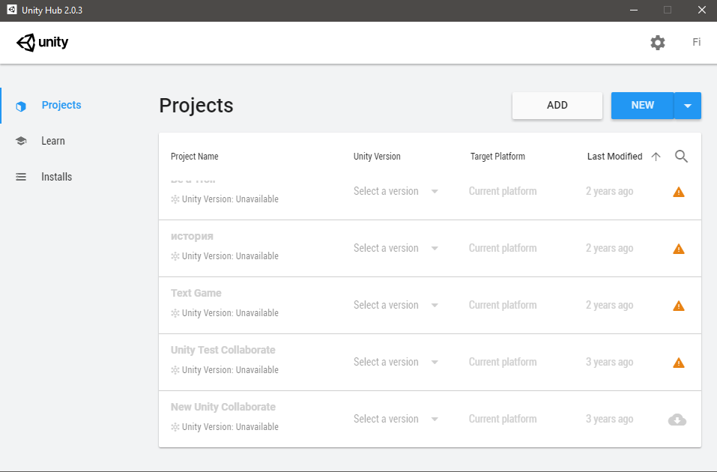

Вы можете использовать Hub, чтобы:

* ***управлять своей учетной записью Unity и лицензиями;***
  + С большой вероятность при первом запуске юнити придётся активировать свою бесплатную лицензию, для этого необходимо кликнуть на инициалы своего аккаунта рядом с шестеренкой в правом верхнем углу окна Unity HUB

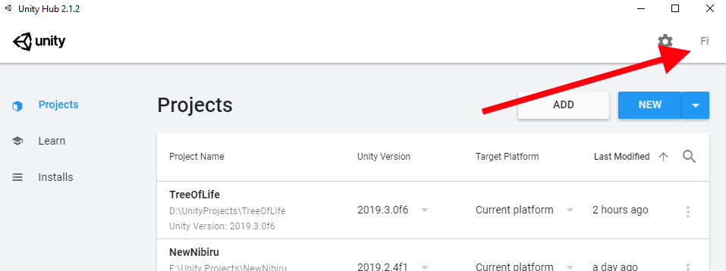

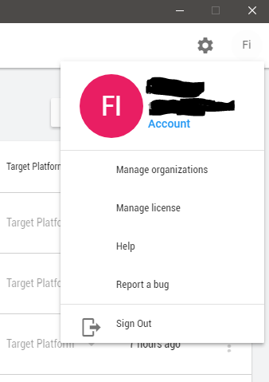

* + После чего надо будет нажать на Manage License
  + 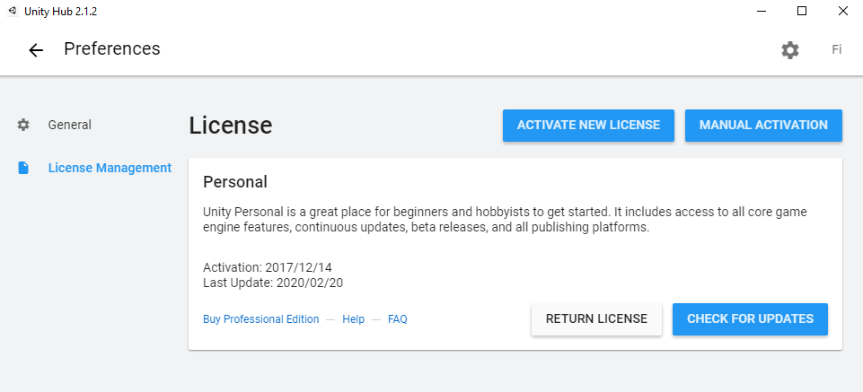
  + Далее следует нажать на Activate New License и следовать инструкциям.
* ***создавать свои проекты и указывать версию Unity по умолчанию для проекта*** — выбирайте различные версии редактора для каждого проекта;
* ***настраивать платформу сборки проекта без запуска редактора***;

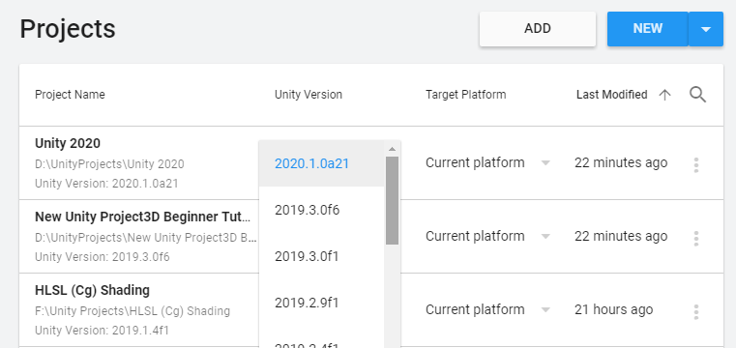

* ***запускать две версии Unity одновременно*** — обратите внимание, что для предотвращения конфликтов в проекте вы должны открывать его только в одном редакторе одновременно;
* ***добавлять модули в установленные редакторы*** — когда вы загружаете версию редактора через Unity Hub, вы можете найти и добавить дополнительные компоненты (поддержку конкретной платформы, Visual Studio, автономные документы и Standard Assets). Это можно делать во время первичной установки или позже.

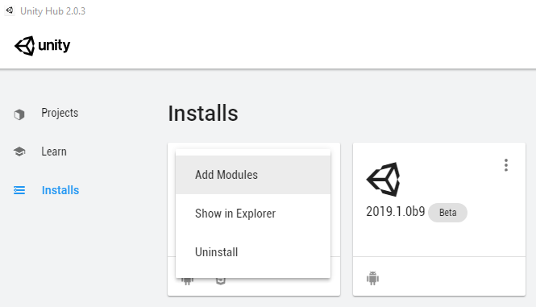

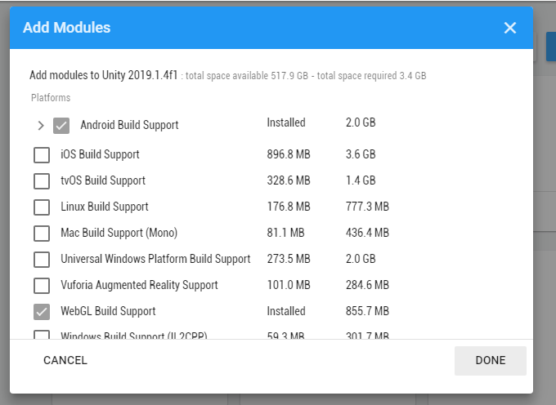

Используйте шаблоны, чтобы начать разработку типовых проектов.

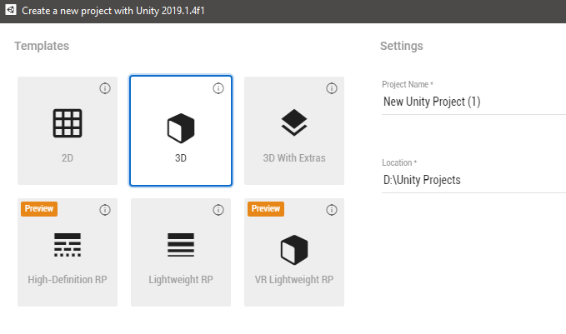

# Редактор Unity

## Создание нового проекта

Чтобы создать новый проект необходимо нажать кнопку **NEW** в окне Projects в **Unity HUB.**

Чтобы добавить существующий или сторонний проект необходимо нажать **ADD.**

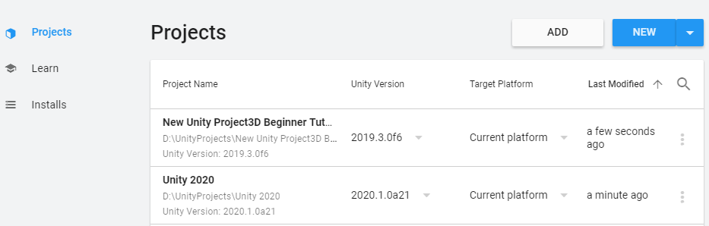

При создании нового проекта пользователь выбирает:

* ***название проекта*** (или название папки, в которой будет храниться содержимое проекта);
* ***расположение проекта****;*
* ***первоначальный шаблон проекта*** в зависимости от того, какую игру необходимо разработать.

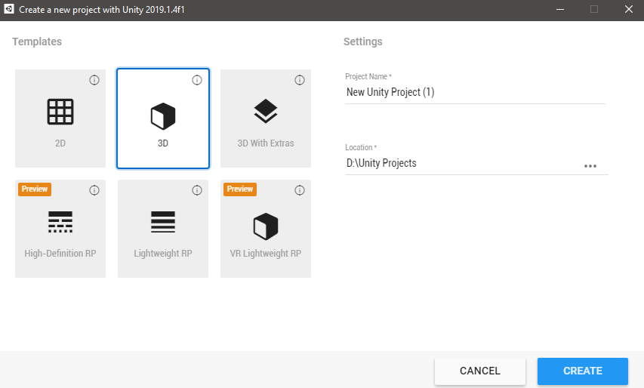

## Интерфейс

Рассмотрим основные окна редактора Unity.

**Scene**

**Scene** — окно сцены, в котором выполняется сборка игровых уровней. Сцену можно представить как один уровень в игре (за редким исключением), поэтому разработанная игра в итоге состоит из множества сцен. Панель управления данного окна позволяет выбирать различные настройки просмотра сцены, влияющие на ее вид в процессе разработки, но не на создаваемую игру.

***Панель управления окна сцены (слева направо):***



* В первом выпадающем списке выбираем, какой режим отрисовки будет использоваться для отображения сцены.
* Переключение между 2D- и 3D-режимами.
* Включение освещения.
* Включение звуков на сцене.
* Второй выпадающий список (пятая иконка слева) — включение и выключение эффектов: **Skybox** (текстура, визуализируемая на заднем фоне), **Fog** (туман), **Flares** (блики от источников света), **Animated Materials** (анимированные материалы).
* Иконка с зачеркнутым глазом позволяет скрывать или отображать скрытые объекты в иерархии.
* Включение вспомогательной сетки в окне сцены

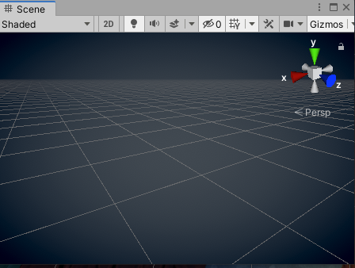

* Включение отображения пользовательских инструментов (дополнительные инструменты, созданные разработчиком).
* Настройки камеры для работы в окне сцены.
* Меню Gizmos — это графические иконки, которые помогают визуализировать и идентифицировать объекты на сцене (есть встроенные иконки, но можно создавать и новые для своих объектов).
* Последнее — поле поиска объектов на сцене.

**Game**

**Game** — окно игры, в котором вырисовывается изображение из камеры (камер) со сцены. Для управления игровым режимом используются кнопки на панели по центру редактора Unity (запуск, пауза, следующий кадр). После запуска можем изменять положения объектов, параметры компонентов и т. д. Все эти значения не сохранятся, когда мы остановим игру (кроме изменений, связанных с ассетами). Чтобы лучше различать, в каком сейчас состоянии игра (запущенном или нет), можно настроить изменение цвета интерфейса редактора в меню: **Edit — Preferences… — Colors — Playmode tint**.



***Панель управления игрового окна***



* Первый выпадающий список позволяет показывать изображения с камер в игре на разные дисплеи (эта возможность поддерживается Windows, Mac OS X, Linux).
* Во втором выпадающем списке устанавливается соотношение сторон или разрешение экрана — чтобы посмотреть, как игра будет отображаться на разных дисплеях.
* Слайдер **Scale** позволяет увеличить изображение с камеры, при этом качество останется соответствующим выходному разрешению.
* Переключатели:
  + **Maximize on Play** — игровое окно будет растягиваться на 100 % после запуска игры в редакторе;
  + **Mute audio** — выключение звуков;
  + **Stats** — окно статистики визуализации. Полезно для мониторинга производительности игры;
  + **Gizmos** — отображение объектов Gizmos в окне игры.

**Project**

**Project** — окно проекта, где отображаются все ассеты, находящиеся в проекте, — файлы, которые физически находятся на диске (их можно найти в папке).

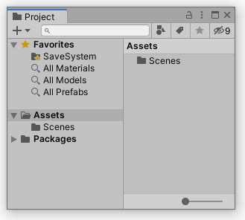

Слева отображается структура проекта в виде иерархического списка, справа — содержимое (можно оставить только правую часть, выбрав **One Column Layout** в меню в правом верхнем углу). В правом нижнем углу размещен ползунок масштабирования папок и файлов. В разделе **Favorites** можно хранить результаты поиска ассетов в проекте. Окно проекта предоставляет мощные возможности поиска ассетов по имени, типу, метке. Для создания новых ассетов используется меню **Create** в левом верхнем углу окна или в контекстном меню.

Кроме создания ассетов, в меню можно:

* показать проект в проводнике;
* импортировать новые ассеты (изображения, звуковые файлы и т. д.);
* импортировать и экспортировать пакеты (удобная возможность делиться готовыми файлами, в которых можно сохранить все взаимосвязи);
* осуществлять поиск ссылок на ассет на сцене;
* выбирать зависимые ассеты;
* выполнять обновление и реимпорт ассетов;
* открывать проект в среде редактирования скриптов.

**Hierarchy**

**Hierarchy** — окно иерархии. Отображает все объекты, которые находятся на сцене. В последних версиях Unity одновременно могут быть загружены несколько сцен — для удобства копирования и перемещения объектов между ними. Чтобы это реализовать, достаточно вторую сцену перетащить в окно иерархии. Или передвинуть ее, нажав правой кнопки мыши по нужной сцене.

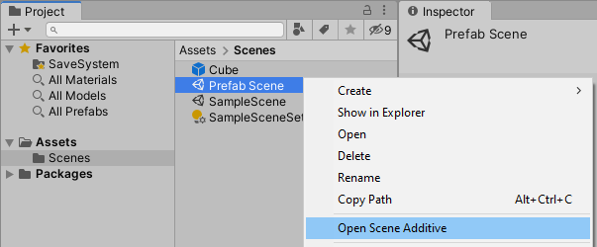

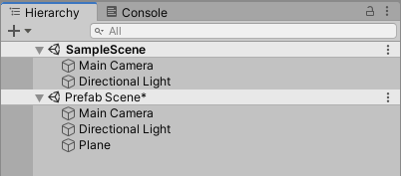

Сцены могут быть выгружены из памяти, но все еще находиться в окне иерархии. Так они не мешают работать, но в то же время остаются под рукой. Вы можете переключаться между активными сценами.

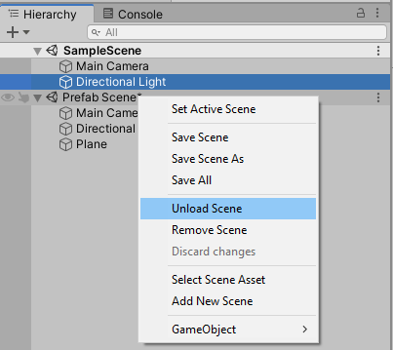

Сцены сохраняются по отдельности или все сразу. Также можно создавать новые файлы из полученных сцен, не ломая существующие.

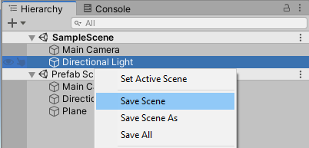

Кнопка **Set Active Scene** позволяет переключаться между активными сценами. Этот параметр указывает, в какой сцене у вас создаются объекты. Может быть только активная сцена.

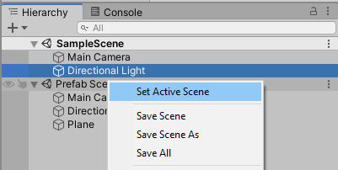

Когда вы выгрузили из памяти свою сцену, она может быть снова загружена или удалена. Ничто не мешает вам удалить сцену сразу — до ее выгрузки.

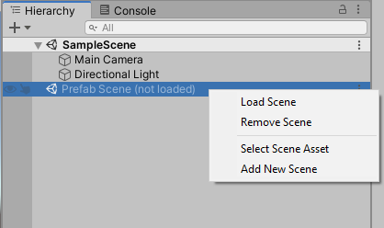

Игровые объекты в окне располагаются иерархически: верхний является родительским. Значения позиции, поворота, масштаба зависят от родительских объектов. В окне иерархии находится кнопка создания объектов, поле поиска объектов по имени и типу.

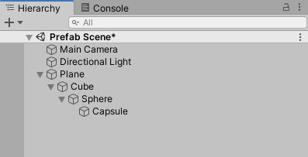

**Inspector**

Inspector — окно инспектора — отображает свойства и параметры выбранного объекта или ассета:

* в верхней части инспектора отображается имя объекта;
* слева от имени — переключатель активности объекта;
* слева от переключателя для объекта может быть выбрана специальная иконка для отображения его на сцене (аналог Gizmo);
* **Tag** — для объекта можно выбрать тег, чтобы его было удобно искать и работать с ним;
* **Layer** — слой, к которому относится объект;
* справа от имени переключатель **Static** отвечает за включение всех статических настроек одновременно. Далее — выпадающий список, в котором можно произвести более точную настройку (настройки **Static** необходимы, например, для оптимизации).

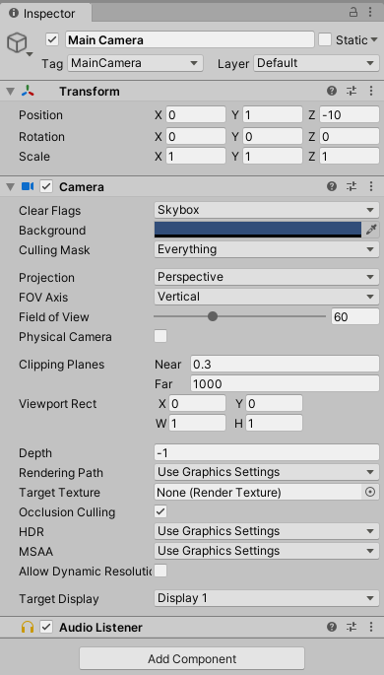

**Console**

**Console** — консоль для вывода сообщений об ошибках, предупреждений, информационных сообщений.

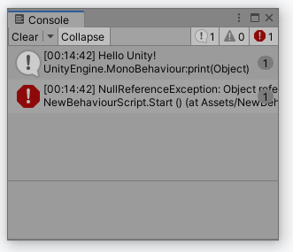

В верхней части окна находятся кнопки:

* **Clear** — очистить консоль; (выпадающее меню)
  + **Clear on Play** — очистить консоль при запуске;
  + **Clear on Build** — очистить консоль при создании сборки;
* **Collapse** — повторяющиеся сообщения отображать в виде одного;
* последние три иконки обозначают количество информационных сообщений, предупреждений, ошибок. Если они включены, то соответствующая информация отображается в консоли.

**Инструменты на верхней панели редактора**

Инструменты в левой верхней части:



* **Hand Tool** — перемещение камеры сцены (горячая клавиша Q);
* **Move Tool** — перемещение (W);
* **Rotate Tool** — поворот (E);
* **Scale Tool** — масштабирование объекта (R);
* **Rect Tool** — позиционирование объектов на основе прямоугольного масштабирования. Обычно используется для масштабирования элементов интерфейса, но не менее удобен для 3D (горячая клавиша T);
* **Move, Rotate or Scale** — перемещение, поворот, масштабирование в одном инструменте сразу (горячая клавиша Y);
* **Custom Editor Tools** — пользовательские инструменты для редактора;
* **Pivot / Center** — переключатель между физическим центром объекта и pivot-точкой (программным центром) — задает, относительного чего выполняется поворот объекта (горячая клавиша Z);
* **Local / Global** — переключатель между глобальной и локальной системами координат, относительно которых будет перемещаться объект (X).
* **Toggle Grid Snapping** — В режиме **Global** заставляет объект перемещаться не свободно, а шагом равным одному юниту (одной клетке)

Инструменты в правой верхней части:

* **Collab** (загрузить или отправить на сервер актуальную версию);
* **Unity-сервисы**;
* **Account** — аккаунт пользователя;
* **Layers** — слои объектов;
* **Layout** — расположение окон.



**Окно Collab** — в поле ввода вы можете оставить комментарий ко внесенным вами изменениям в проекте. Ниже выводится их список.

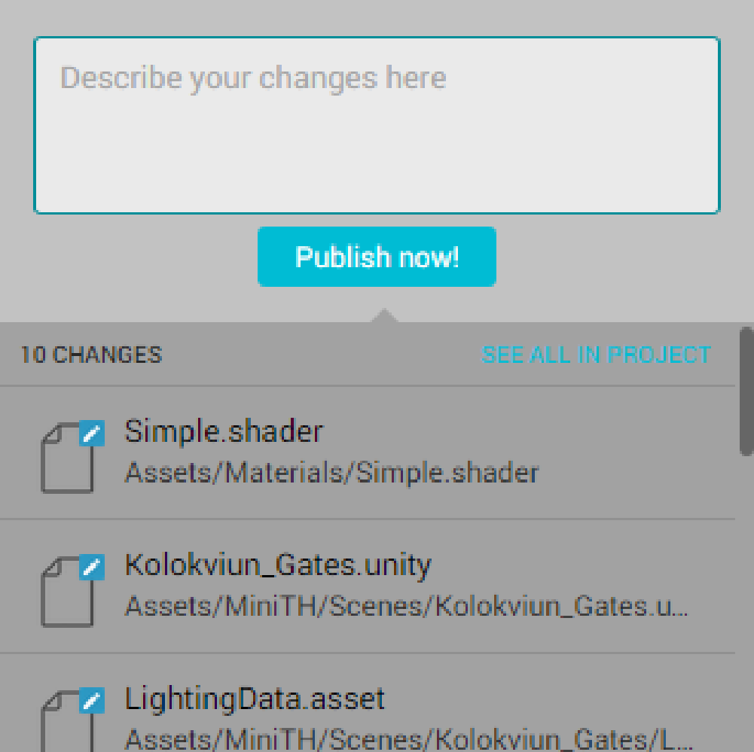

Также здесь можно увидеть изменения от ваших коллег и загрузить актуальную версию.

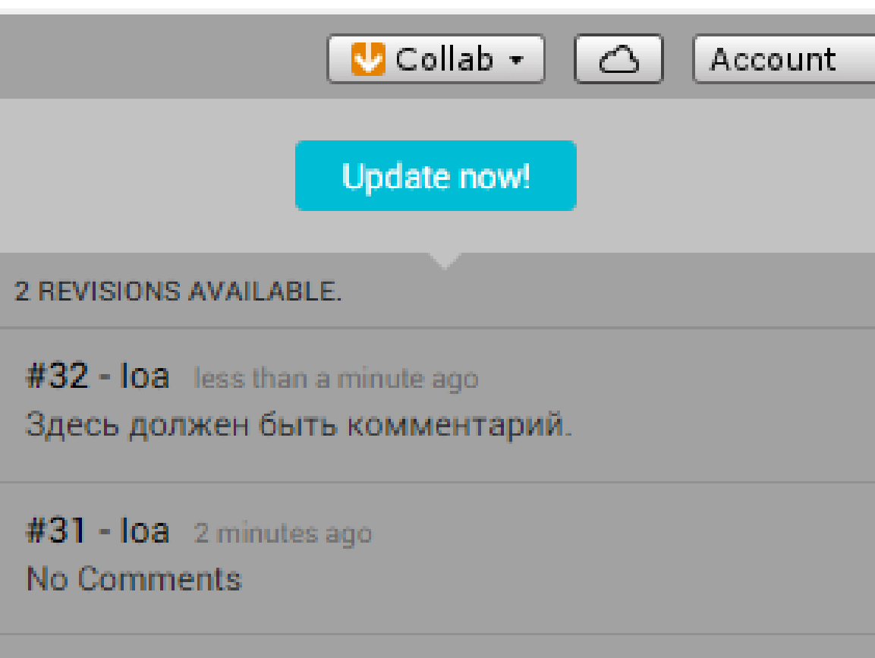

Если вы нажмете на комментарий коллеги, откроется окно **Collab History** с полным списком изменений и старых версий проекта. Таким образом, в случае поломки проекта вы можете откатиться к последней рабочей версии.

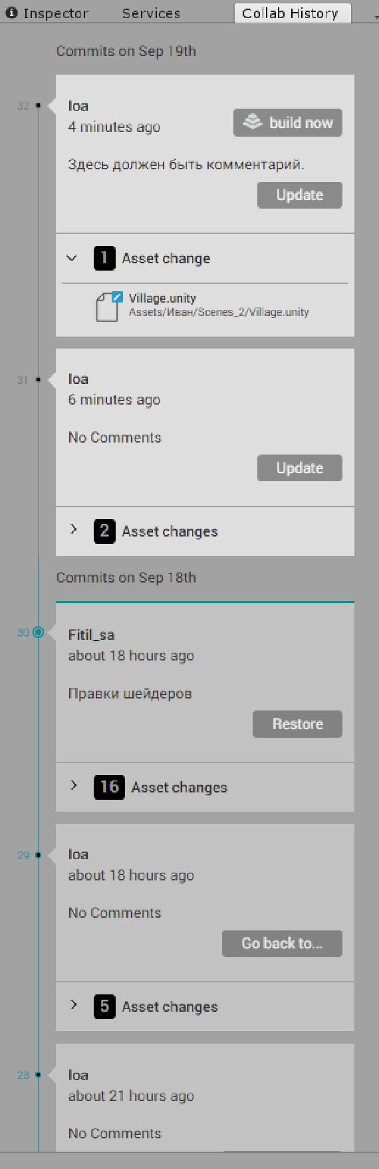

## Игровые объекты

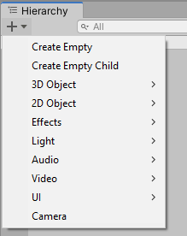 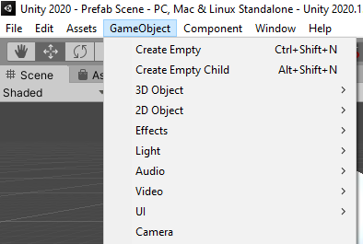

Игровой объект (GameObject) — самый важный при разработке игр в Unity. Любой объект в Unity является игровым. По сути, GameObject — это контейнер, который может содержать различные компоненты (о них — следующая тема) и в зависимости от них являться персонажем или землей, домом, автомобилем, роботом, предметом инвентаря, элементом интерфейса или вообще объектом без визуального отображения.

Пустой игровой объект — тоже важное понятие, так как этот GameObject не содержит компонентов кроме Transform. Пустые игровые объекты используются, чтобы формировать иерархию объектов и совершать действия по отношению к группе объектов.

Основные встроенные игровые объекты подразделяются на следующие категории:

* **Create Empty** — пустой игровой объект;
* **3D Object** — категория объектов, к которой относятся различные 3D-примитивы (куб, капсула, сфера и другие);
* **2D Object** — в данной категории доступен объект Sprite;
* **Effects —** Системы частиц и линии
* **Light** — источники света;
* **Audio** — объекты, связанные со звуком;
* **Video —** Видео плеер.
* **UI** — категория объектов для создания пользовательского интерфейса;
* **Camera** — камера.

Доступ к ним осуществляется через меню **GameObject** на верхней панели редактора, через меню **Create** и контекстное меню в окне иерархии. Также игровые объекты можно создать через скрипт. Создаваемые игровые объекты содержат набор компонентов.

## Компоненты

Компоненты являются составляющими любого игрового объекта: они добавляют ему определенный набор свойств и поведение. Обязательным компонентом, который включается по умолчанию для любого объекта, является **Transform** (для элементов интерфейса — **Rect Transform**).

Основные компоненты и их свойства (параметры):

* **Transform** — отвечает за положение объекта на сцене (**Position**), поворот (**Rotation**), масштаб (**Scale**);
* **Mesh Filter** — передает mesh (набор вершин и многоугольников, определяющих форму объекта) в **Mesh Renderer** для отрисовки;
* **Box Collider** — позволяет объекту взаимодействовать с другими объектами;
* **Mesh Renderer** — компонент отрисовки mesh’а.

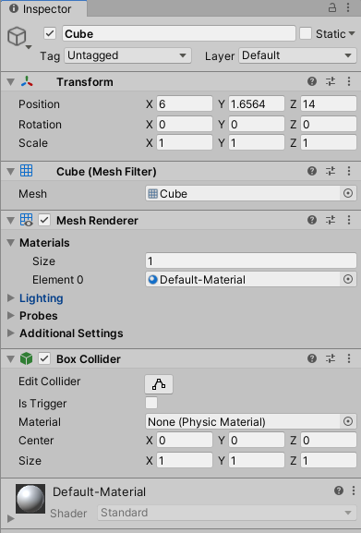

* **Terrain** — компонент для создания поверхности, рельефа.

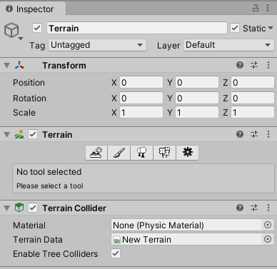

* **Light** — компонент, определяющий тип источника света, цвет, интенсивность и т. д.

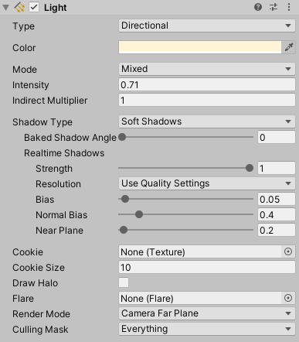

* **Audio Source** — компонент для настройки и проигрывания 2D- и 3D-звуков. Это «источник» звука, а на сцене также необходим «слушатель» — объект с компонентом **Audio Listener**. Обычно он по умолчанию находится на камере.

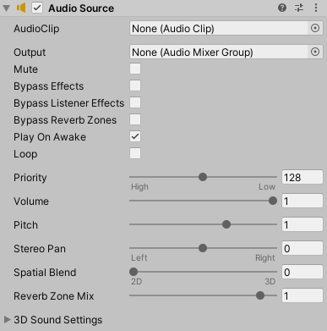

Способы добавления компонента к объекту:

* кнопкой **Add Component** в нижней части окна инспектора;

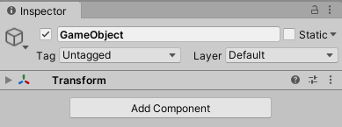

* через меню **Component** в верхней части редактора;
* перетаскиванием ЛКМ из окна проекта на объект в окне иерархии или в окно инспектора (некоторые типы ассетов нельзя добавить в качестве компонентов таким образом);
* через скрипт.

## Навигация по сцене

Для удобной навигации в окне сцены необходимо использовать мышь, клавиатуру, а также их сочетание (для ОС Windows):

* ЛКМ — выделение объектов на сцене;
* ПКМ — вращение камеры сцены;
* нажатие колесика мыши — перемещение камеры сцены (инструмент Pan);
* колесико мыши — масштабирование камеры сцены;
* Alt + ЛКМ — вращение камеры сцены вокруг активного объекта;
* Alt + колесико мыши — масштабирование камеры сцены в точку, соответствующую текущей позиции курсора;
* ПКМ + клавиши WASD — движение камеры сцены (как в игре от первого лица).

В правой верхней части окна сцены располагается **Scene Gizmo** — инструмент, с помощью которого можно определять текущее положение камеры сцены относительно осей XYZ, а также переключаться между видами (сверху, снизу, справа, слева), в том числе изометрическим (Iso) и перспективным (Persp).

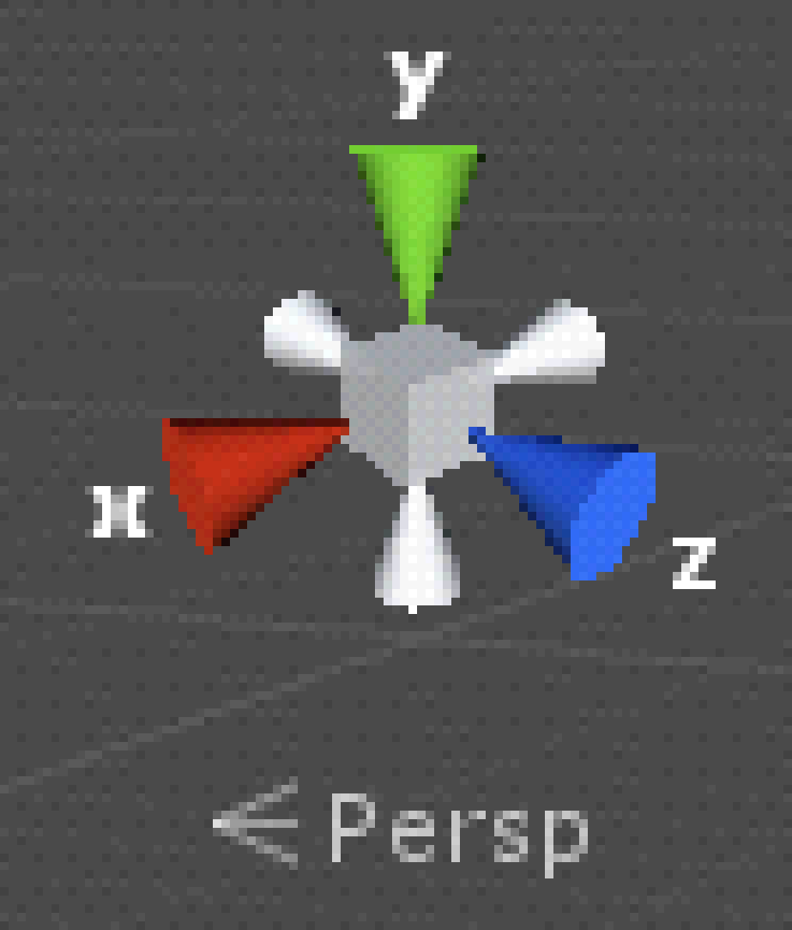 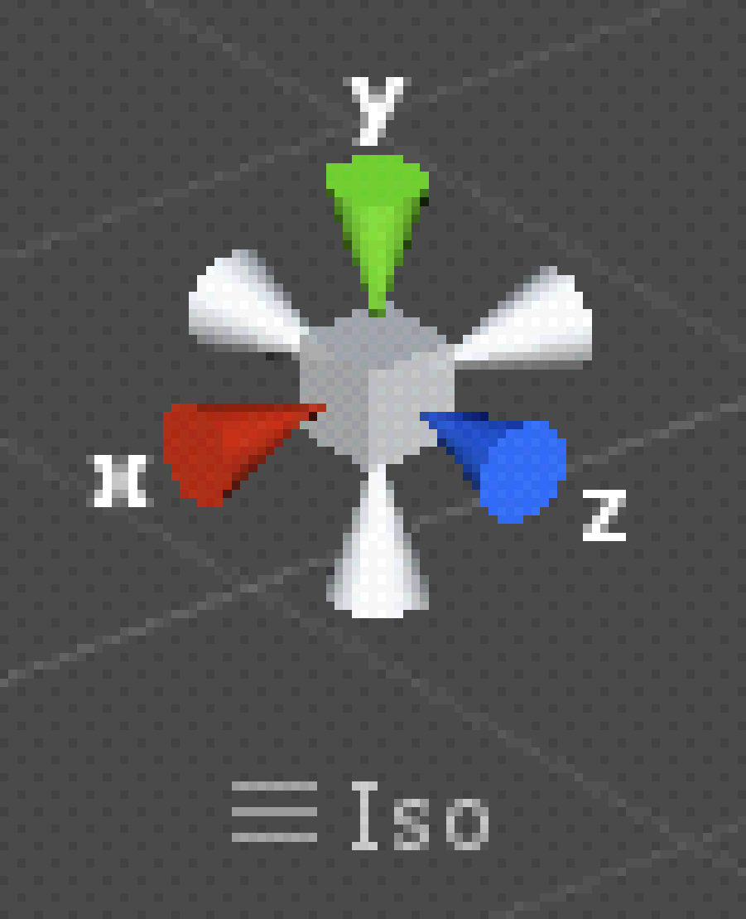

## Prefab (префаб)

**Prefab** — особый тип ассетов, позволяющий хранить игровой объект со всеми компонентами и значениями их свойств. Это шаблон для создания экземпляра хранимого объекта на сцене. Любые изменения в префабе отражаются на его экземплярах, но при этом для каждого экземпляра в отдельности можно переопределить компоненты, не применяя изменения ко всем другим экземплярам.

У нас есть объект на сцене, который повторяется множество раз. Для него удобно использовать префабы и при необходимости применять изменения ко всем экземплярам префаба одновременно. Например, в игре Super Mario монетки, трубы, кирпичи могли бы быть префабами.

Чтобы сделать из текущего игрового объекта префаб, необходимо перетащить его из окна иерархии в нужную папку окна проекта.

В окне иерархии префаб выделен синим цветом, а в окне инспектора у него появляются дополнительные кнопки:

* **Open** — открыть окно с настройками и превью префаба;
* **Select** — выбрать префаб в окне проекта;
* **Overrides** — открыть выпадающее меню с параметрами;
* **Revert All** — отменить изменения у текущего экземпляра префаба до состояния исходного. Но это не касается позиции и поворота объекта;
* **Apply All** — применить все изменения текущего экземпляра префаба ко всем экземплярам, в том числе исходному префабу.

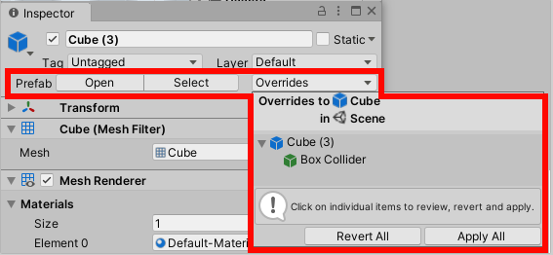

Чтобы объект на сцене перестал быть префабом и потерял все зависимости, необходимо выделить его в окне иерархии и нажать **GameObject — Unpack Prefab**.

Также можно создавать варианты префабов, например делать однотипных противников разнообразнее: дать им разное оружие или даже сделать мини-боссов, внушительнее по размеру и с большим количеством жизней.

Создать вариант префаба не сложнее, чем добавить новый. Нужно перенести уже готовый префаб-объект из окна **Hierarchy** сцены в папку в окне **Project** — и нам предложат создать новый префаб (**Original**) или сделать его вариант (**Variant**).

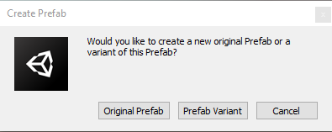

С версии 2019 года Unity поддерживает систему вложенных префабов. Можно делать индикаторы жизней, индикаторы выделения персонажа и многое другое в виде вложенного префаба. Его можно редактировать, как отдельный префаб, а изменения будут применяться ко всем префабам, уже вложеным в другие.

Мы можем открыть окно настройки префаба, нажав кнопку **Open Prefab**, и работать с ним на отдельной абстрактной сцене.

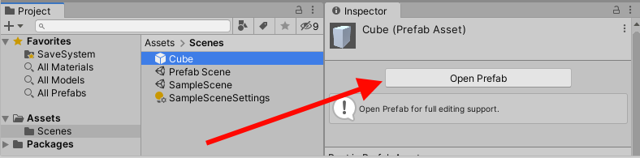

Чтобы вернуться на основную сцену, необходимо кликнуть на кнопку (1), чтобы сохранить изменения — нажать кнопку (2) или (3) для автосохранения каждого изменения.

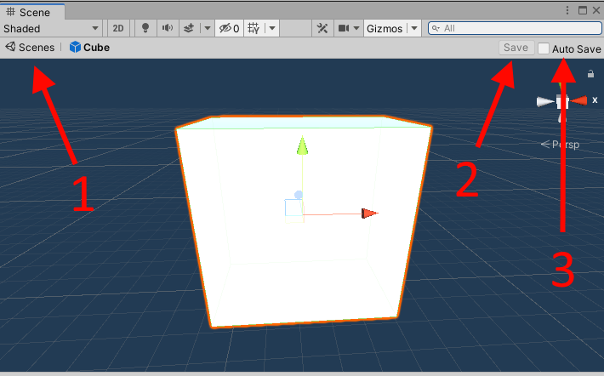

В идеальном случае не стоит держать галочку Auto Save (3) включённой, т.к. есть вероятность случайно внести изменения и сломать префаб, лучше заново настроить и внести изменения руками, чем случайно производить трудно обнаруживаемые баги в игре.

## Горячие клавиши

Полный список горячих клавиш можно найти по ссылке в дополнительных материалах. Здесь перечислим наиболее популярные (для ОС Windows):

1. **F** — найти объект в окне сцены и сфокусироваться на нем. Для этого объект следует предварительно выделить или в окне иерархии, или в окне сцены. Аналог — двойное нажатие ЛКМ.
2. **Ctrl + D** — одна из наиболее популярных комбинаций клавиш. Используется для создания копии объекта или ассета, который в данный момент выделен. Комбинация работает в окне иерархии и окне проекта.
3. **Q** — Pan (перемещение камеры сцены). Аналог — нажатие на колесико мыши.
4. **W** — Move (перемещение объекта). Этот инструмент обычно используется по умолчанию при выборе объекта.
5. **E** — Rotate (вращение объекта).
6. **R** — Scale (масштабирование).
7. **Ctrl + ЛКМ** — Snap (перемещение и поворот объекта с определенным шагом, который задан в пользовательских настройках).
8. Также работают **стандартные сочетания клавиш** для отмены, копирования, вставки и поиска.
9. **В меню GameObject** на верхней панели редактора находится несколько удобных функций, у которых тоже есть горячие клавиши. Но функции специфические, а сочетания клавиш трудны для запоминания, поэтому проще использовать меню:
   1. **Set as first sibling** — сделать выбранный объект первым в иерархии внутри родительского объекта;
   2. **Set as last sibling** — сделать выбранный объект последним в иерархии внутри родительского объекта;
   3. **Move to view** — переместить камеру редактора к выбранному объекту;
   4. **Align with view** — переместить выбранный объект в позицию камеры редактора;
   5. **Align view to selected** — переместить камеру в позицию выбранного объекта;
   6. **Toggle active state** — включить / выключить объект (проще использовать checkbox в окне инспектора).

## Сборка проекта

Чтобы собрать проект под определенную платформу, необходимо на верхней панели редактора выбрать **File — Build Settings…**. Текущая выбранная платформа отмечена значком Unity. Для переключения выбираем другую платформу ЛКМ и нажимаем **Switch Platform**. Некоторые платформы требуют загрузки и установки дополнительных SDK или модулей.

По умолчанию проект настроен для сборки проекта под «PC, Mac & Linux Standalone». Убедитесь, что необходимые сцены добавлены в верхней части окна **Scenes In Build**. Чтобы добавить сцены, которые войдут в сборку, надо их просто перетащить в окно **Scenes in Build** или нажать кнопку **Add open scenes**, чтобы добавить открытые сцены. Далее необходимо нажать **Build**, выбрать расположение и название исполняемого файла.

В дальнейшем, когда все настройки заданы, можно сразу нажимать **Build And Run** в меню **File — Build And Run**. В таком случае после сборки проект автоматически запустится.

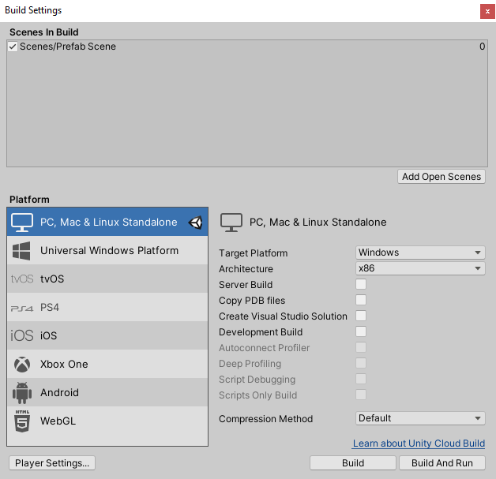

# Asset Store

## Использование готовых ассетов

Ссылки на основные рассмотренные примеры находятся в разделе «Практика».

# Практика

**Пример 1**. Официальный проект Unity для ознакомления.

Ссылка на пример — игра **3D Beginner: Complete Project** [**https://assetstore.unity.com/packages/essentials/tutorial-projects/3d-beginner-complete-project-143846**](https://assetstore.unity.com/packages/essentials/tutorial-projects/3d-beginner-complete-project-143846)

**Пример 2.** Официальный проект Unity без готовых сцен.

Ссылка на пример — 3D Beginner: Tutorial Resources : <https://assetstore.unity.com/packages/essentials/tutorial-projects/3d-beginner-tutorial-resources-143848>.

# Практическое задание

1. Скачать и изучить, как разработана игра 3D Beginner: Complete Project.
2. Решить Будет ли ваша игра шутером или хоррором/квестом/приключением
3. Сделать в Paint схему вашего будущего проекта из двух уровней:
   1. точка старта;
   2. ловушки;
   3. чек-поинты (точки сохранения);
   4. загадки (кнопки, рычаги, двери для которых нужен ключ);
   5. объекты (ключи, подбираемые объекты(жизни, патроны));
   6. противники;
   7. босс;
   8. точка выхода (можно с загадкой).
4. * В проекте 3D Beginner: Complete Project найти объекты, которые отвечают за игровую логику и управление игроком, внести изменения:
   1. изменить маршруты призраков, можно увеличить количество точек;
   2. изменить скорость некоторых призраков до 3, а некоторым до 0.5;
   3. Можно изменить изначальный игровой уровень;
   4. Заменить картинки при победе и проигрыше на свои:
   5. Найти способ заставить Джона Лемона двигаться быстрее.

# Дополнительные материалы

1. [Короткометражный фильм Adam](http://unity3d.com/ru/pages/adam).
2. [Архив конференций unity-разработчиков Unite](https://unite.unity.com/archive).
3. [Горячие клавиши](http://docs.unity3d.com/ru/current/Manual/UnityHotkeys.html).

# Используемая литература

Для подготовки данного методического пособия были использованы следующие ресурсы:

1. Официальный сайт Unity: <https://unity3d.com/ru>.
2. Факты о компании: <https://unity3d.com/ru/public-relations>.
3. Новые продукты и цены Unity: <http://blogs.unity3d.com/ru/2016/05/31/new-products-and-prices/>.
4. Тарифные планы Unity: <https://store.unity.com/ru>.
5. Сделано в Unity: <https://unity3d.com/ru/showcase/gallery>.
6. Сервисы Unity: <https://unity3d.com/ru/services>.
7. Обучающие материалы: <https://unity3d.com/ru/learn/tutorials>.
8. Сообщество Unity: <http://unity3d.com/ru/community>.